课程教学进度计划表
一、基本信息
课程名称 | 钢琴与弹唱3
课程代码 | 2135007 | 课程序号 | 0863 | 课程学分/学时 | 1/16
授课教师 | 肖晶 | 教师工号 | 18058 | 专/兼职 | 专职
上课班级 | 学前教育B24-1 | 班级人数 | 43 | 上课教室 | 教育学院231
答疑安排 | 周三下午9、10节
课程号/课程网站 | 5024307
选用教材 | 《钢琴基础（二）》主编：栾珺 著 上海交通大学出版社,2023.12
参考教材与资料 | 《钢琴（一）》主编：蒋薇 郭爱娜 著 出版社：上海音乐学院出版社  《视唱练耳》主编：李亚伟、廖洪立 著 出版社：上海音乐学院出版社

二、课程教学进度安排
课次 | 课时 | 教学内容 | 教学方式 | 作业
1 | 2 | 跳音的钢琴弹奏技法  弹奏《顽皮的杜鹃》《啄木鸟》《采草莓》《粉刷匠》 | 讲授与实践 | 巩固练习弹唱曲目  另自选乐曲进行练习
2 | 2 | 小连线的钢琴弹奏技法  弹奏《国旗国旗真美丽》《拜厄No.62》《法国号》《丰收之歌》 | 讲授与实践 | 巩固练习弹唱曲目  预习本章节的简谱视唱曲目
3 | 2 | 课堂展示 | 展示实践 | 复习所学内容  巩固练习所学曲目
4 | 2 | 双音的钢琴弹奏技法  弹奏《仙宫》《港湾里的拖船》《小波比》《铃儿响叮当》 | 讲授与实践 | 复习所学内容  巩固练习所学曲目
5 | 2 | 和弦的钢琴弹奏技法《卡尔图里舞曲》《开火车》《学做解放军》《时间像小马车》 | 讲授与实践 | 巩固练习弹唱曲目  另自选乐曲进行练习
6 |  | 课堂展示 | 展示实践 | 复习所学内容  巩固练习所学曲目
7 | 2 | 音阶及同音换指，以及复调及倚音的钢琴弹奏技法  弹奏《吉普赛》《音阶歌》《乡村舞》《春天在哪里》 | 讲授与实践 | 巩固练习弹唱曲目  另自选乐曲进行练习
8 | 2 | 复调及倚音的钢琴弹奏技法  弹奏《浏阳河》《小白菜》《小鸟之歌》《远方的风筝》 | 讲授与实践 | 复习所学内容  巩固练习所学曲目
三、考核方式
总评构成 | 占比 | 考核方式
X1 | 30% | 期末展示
X2 | 40% | 课堂展示1（弹唱歌曲）
X3 | 40% | 课堂展示2（弹唱教学实践及小组互评）

任课教师： 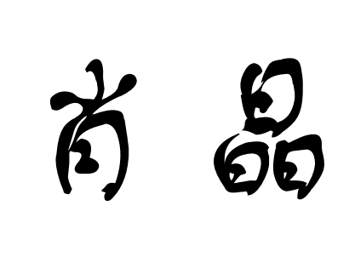 （签名）系主任审核： 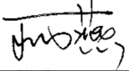 （签名） 日期：2025.9.1

